鼎讯 2M误码仪 FM-200A
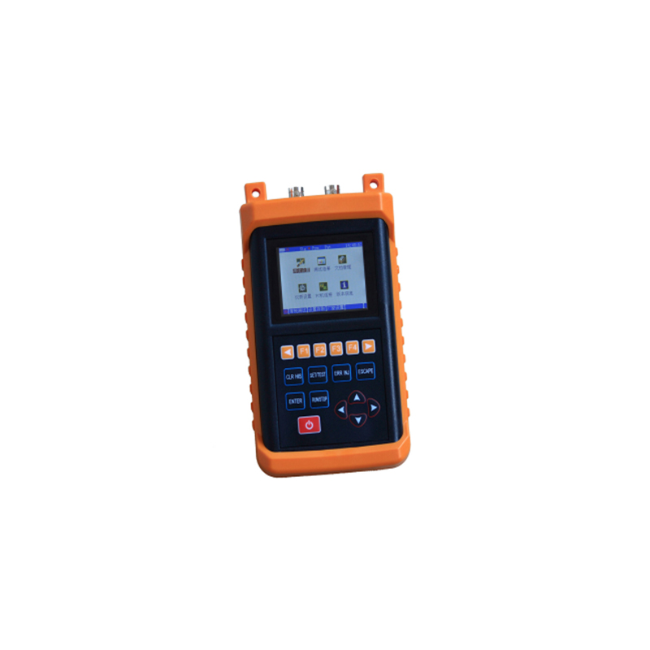

名称：2M误码仪
型号：FM-200A
品牌：鼎讯
公司：成都鼎讯信通科技有限公司
官网:www.dingxunacnn.com

一、产品概述
误码测试仪适用于测量通信线路数据通信的误码率和分析线路故障及原因。可方便地完成对2M系统，N×64k信道传输参数测量及日常维护测试。
可用于E1/G.703线路的现场维护和分析，以及数据线路（V.35，V.24/RS232，RS449，RS530，X.21)的误码测试。FM-200A功能全面，操作方便，既可按照G.821，G.826和M.2100等国际标准进行测试，也可根据用户的要求对测试数据进行存储、统计、分析和打印，是数据线路质量测试的理想工具。

二、产品特点
1、全中文菜单，彩色高清晰度宽视角TFT液晶显示
2、可进行多任务工作（可以边测试边翻阅以前的记录）
3、 支持测试设置存储和测试结果存储功能，可进行掉电记忆
4、可定时开启、关闭进行测试
5、具有告警、误码直方图分析
6、软件上网升级

三、设备参数
*信号输入速率： 2048kbit/s ± 100ppm（G.703要求±50PPM）
*信号编码： HDB3、AMI
*输入抖动容限： 10UI 20Hz～2.4Hz; 0.5UI 18～100Hz
*输入均衡特性：衰减符合频率的平方根规律，在1024kHz 处衰减在0～6dB范围内。
*输入阻抗：
--非平衡终接：75Ω；平衡终接： 120W 50Hz～3100kHz反射损耗大于18dB
--非平衡桥接：大于750Ω；平衡桥接： 大于1200Ω
--非平衡监测：75Ω 26dB增益； 平衡监测： 120Ω 26dB增益
（50Hz～3100kHz反射损耗大于18dB）
*信号结构：
--非帧结构
--帧结构：PCM30、PCM31、PCM30CRC、PCM31CRC
*帧结构符合G.704要求
*测试图案：2E6-1、2E9-1、2E11-1、2E15-1、2E20-1、2E23-1、人工码
*输出接口阻抗：
*非平衡 75Ω 符合G.703
*平衡 120Ω 符合G.703
*外时钟输入：
--信号形式： HDB3、NRZ
--平衡终接阻抗：120Ω
*非平衡终接阻抗：75Ω；
*平衡桥接阻抗：大于1200Ω
*非平衡桥接阻抗：大于750Ω
*误码插入：无，单个，比例插入10-1～10-7

四、一般参数
*电源：输入:AC220V 50Hz；输出:DC 9V 2A
*电池：1400mAh 7.2V锂聚合物可充电池
*连续工作时间：大于6小时
*充电时间：小于2小时
*外形尺寸（长×宽×高）：150×95×42mm
*重 量：约255克
*界面显示：多语种显示设置
*湿 度：5%～90%非凝结
*操作温度：0～40℃
*储藏温度：-30～+70℃

五、产品配置
主机、软件光盘、电源适配器、75Ω电缆线、中文说明书、保修卡、便携包
数据线
六、核心应用行业
部队、电力、石油、石化、航空、运营商、铁路、高速、能源……

七、售后服务
*全国联保 / 7×24 小时响应 / 主机质保1 年（配件部件质保半年）​
*报修渠道：杨工 18108048914

